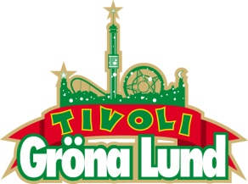

Pressmeddelande 2016-03-09
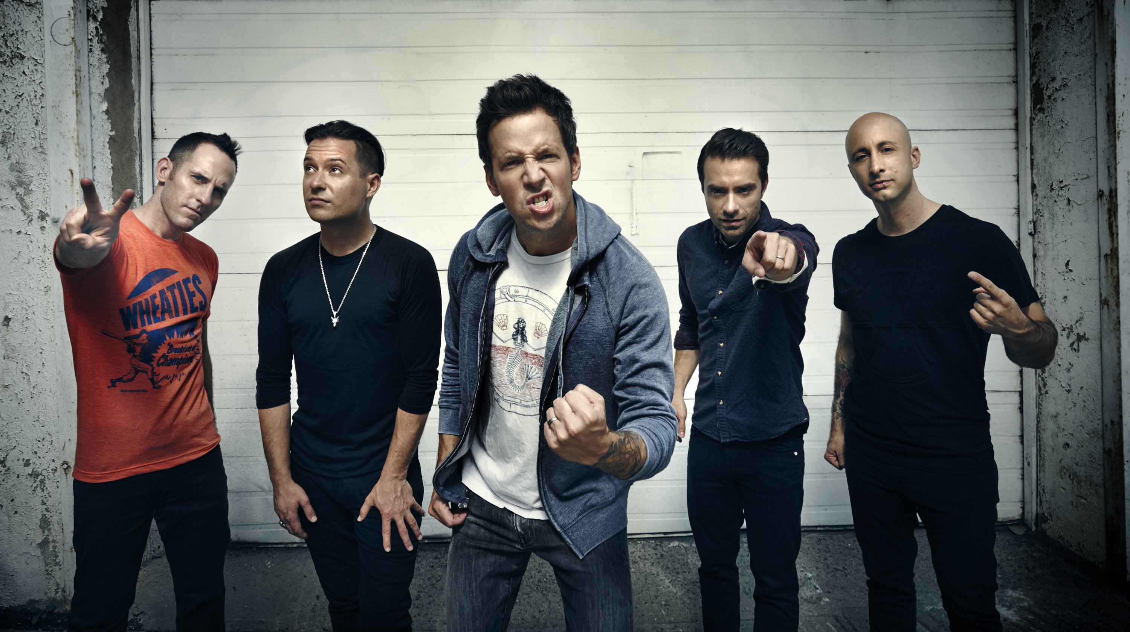
SIMPLE PLAN TILL GRÖNA LUND I SOMMAR
Gör er redo för kanadensisk punkpop på Grönan i sommar! Den senaste bokningen till tivolits konsertsommar är nämligen inga mindre än Simple Plan. De har vunnit otaliga priser så väl i hemlandet Kanada som i USA och har även turnerat med genrekollegorna Good Charlotte och Avril Lavigne. Den 26 maj kl. 20.00 kliver Simple Plan ut på Stora Scen.
Simple Plan bildades 1995 i Montreal, Kanada och har sedan dess släppt fem album som sålt över 10 miljoner exemplar världen över. Deras senaste platta ”Taking One For The Team” kom ut så sent som i februari i år och producerades av Howard Benson som även jobbat med My Chemical Romance och All-American Rejects. Simple Plan har inte bara vunnit musikpriser så som Teen Choice Awards och MuchMusic Awards, utan har även prisats för sitt samhällsengagemang då de genom sin Simple Plan Foundation har donerat över 2 miljoner dollar till olika välgörenhetsorganisationer för ungdomar. Den 26 maj kl. 20.00 är vi stolta över att välkomna upp Simple Plan på Stora Scen för första gången.
För mer information kontakta Annika Troselius, Informationsansvarig på telefon 0708-580050 eller e-mail annika.troselius@gronalund.com. För pressbilder besök Gröna Lunds bildbank www.bilder.gronalund.com
KONSERTSOMMAREN 2016
Med Gröna Lunds entrékort Gröna Kortet har man fri entré hela säsongen, inklusive alla konserter. Gröna Kortet kostar 240 kr och går att köpa i Gröna Lunds webbshop. Följande konserter är hittills bokade på Gröna Lund:

Timbuktu och Damn! – 5 maj kl. 20.00 på Stora Scen
Wolfmother – 6 maj kl. 20.00 på Stora Scen
Silvana Imam – 12 maj kl. 20.00 på Stora Scen
Miriam Bryant – 19 maj kl. 20.00 på Stora Scen
Troye Sivan – 20 maj kl. 20.00 på Stora Scen
Simple Plan – 26 maj kl. 20.00 på Stora Scen
Ison & Fille – 27 maj kl. 20.00 på Stora Scen
Little Mix – 12 juni kl. 20.00 på Stora Scen
Deep Purple – 14 juni kl. 20.00 på Stora Scen
NOFX – 16 juni kl. 20.00 på Stora Scen
Dropkick Murphys – 21 juni kl. 20.00 på Stora Scen
Sixx:A.M. – 22 juni kl. 20.00 på Stora Scen
Status Quo – 3 juli kl. 20.00 på Stora Scen
Lionel Richie – 27 juli kl. 20.00 på Stora Scen
Whitesnake – 1 augusti kl. 20.00 på Stora Scen
Melissa Horn – 18 augusti kl. 20.00 på Stora Scen
Otto Knows – 19 augusti kl. 20.00 på Stora Scen
Millencolin – 25 augusti kl. 20.00 på Stora Scen
Fat Freddy’s Drop – 26 augusti kl. 20.00 på Stora Scen
Mando Diao – 2 september kl. 20.00 på Stora Scen
Anna Ternheim – 15 september kl. 20.00 på Stora Scen
Backyard Babies – 16 september kl. 20.00 på Stora Scen

